Лабораторная работа №1
ЦЕЛЬ РАБОТЫ: получить первоначальное представление и навыки по разработке и чтению простых электрических схем. Ознакомиться с графическим редактором CorelDraw.
Схема – это графический документ, на котором показаны в виде условных изображений или обозначений составные части изделия и связи между ними. Схемы применяют при изучении принципа действия механизмов, машин, приборов, аппаратов, при их наладке и ремонте. Схемы входят в комплект конструкторской документации и содержат вместе с другими документами необходимые данные для проектирования, изготовления, сборки, регулировки, эксплуатации изделия.

ОБШИЕ ПРАВИЛА ВЫПОЛНЕНИЯ СХЕМ

Павила выполнения и оформления схем регламентируют стандарты ЕСКД (http://docs.cntd.ru/document/1200086241). Виды и типы схем, общие требования к их выполнению должны соответствовать требованиям ГОСТ 2.701-84 « ЕСКД. Схемы. Виды и типы. Общие требования к выполнению», правила выполнения всех типов электрических схем – ГОСТ 2.702-75 «ЕСКД. Правила выполнения электрических схем» и ГОСТ 2.708-81 «ЕСКД. Правила выполнения электрических схем цифровой вычислительной техники», буквенно-цифровое обозначение в электрических схемах – по ГОСТ 2.710-81 «ЕСКД. Обозначения буквенно-цифровые в электрических схемах».
ОБЩИЕ ТРЕБОВАНИЯ К ВЫПОЛНЕНИЮ СХЕМ:
Схемы выполняются без соблюдения масштаба и действительного пространственного расположения составных частей изделия.
На схемах, как правило, используются стандартные графические условные обозначения. Если необходимо использовать нестандартные обозначения некоторых элементов, то на схеме делают соответствующие пояснения. Графические обозначения следует выполнять линиями той же толщины, что и линии связи. Допускается на схеме увеличивать обозначения отдельных элементов, если необходимо графически выделить особое значение элемента.
Следует добиваться наименьшего числа изломов пересечений линий связи, сохраняя между параллельными линиями расстояние не менее 3 мм.
На схемах допускается помещать различные технические данные, характеризующие схему в целом и отдельные ее элементы. Эти сведения помещают либо около графических обозначений, либо на свободном поле схемы, как правило, над основной надписью.
Данные об элементах и устройствах, изображенных на схеме изделия, записываются в перечень элементов. Связь между условными графическими обозначениями и перечнем элементов осуществляется через позиционные обозначения. Перечень оформляют в виде таблицы и заполняют сверху вниз. Перечень располагают на первом листе схемы над основной надписью на расстоянии не менее 12 мм от нее.

КЛАССИФИКАЦИЯ И ОБОЗНАЧЕНИЕ СХЕМ

Схемы в зависимости от элементов и связей между ними подразделяются на следующие виды, обозначаемые буквами: электрические – Э, гидравлические Г, пневматические – П. и т.д. По основному назначению схемы подразделяются на типы, обозначаемые цифрами: структурные - 1, функциональные - 2, принципиальные - 3, монтажные- 4, подключения – 5, общие – 6, расположения – 7.
При лабораторных работах используются схемы электрические принципиальные (Э3). Принципиальная схема определяет полный состав элементов и связей между ними и дает детальное представление о принципах работы изделия.
ПОТРОЕНИЕ СХЕМЫ
При выполнении схем действительное пространственное расположение составных частей изделия не учитываются или учитываются приближенно. Расположение условных графических обозначений на схеме определяется удобством чтения схемы и должно обеспечивать наилучшее представление о структуре изделия и взаимосвязи его составных изделий. Допускается условные графические обозначения элементов располагать в том порядке, как они расположены в изделии, если это не нарушает удобочитаемости схемы. Линии связи изображают в виде горизонтальных и вертикальных отрезков, имеющих минимальное количество изломов и пересечений. Для упрощения рисунка схемы допускается применять наклонные линии, ограничивая, по возможности, их длину. Толщины линий выбирают в зависимости от формата схемы и размеров условных графических обозначений. Электрические связи изображают, как правило, тонкими линиями, толщина которых выбирается в пределах от 0,2 до 1,0 мм.
УСЛОВНЫЕ ГРАФИЧЕСКИЕ ОБОЗНАЧЕНИЯ ЭЛЕКТРИЧЕСКИХ ЭЛЕМЕНТОВ

 | Заземление, общее обозначение |  |  |  | Привод ручной приводимый в движение вытягиванием кнопки
 |  | Двигатель постоянного тока. |  |  |  | Обмотка
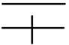 |  | Линии связи, излом, пересечение |  | 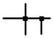 |  | Линия связи с ответвлением
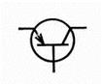 |  | Транзистор биполярный |  |  |  | Диод
 |  | Машина постоянного тока с возбуждением от постоянных магнитов |  | 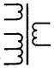 |  | Трансформатор однофазный с ферромагнитным магнитопроводом трехобмоточный
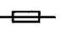 |  | Предохранитель плавкий. Общее обозначение |  |  |  | Резистор
 |  | Контакт коммуникационного устройства переключающий |  | 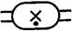 |  | Лампа газоразрядная осветительная и сигнальная с четырьмя выводами
 |  | Контакт коммутационного устройства размыкающий |  |  |  | Контакт коммутационного устройства замыкающий
 |  | Контакт с механической связью замыкающий |  |  |  | Контакт коммутационного устройства размыкающий
 |  | Выключатель многополюсный (трехполюсный) |  |  |  | Контакт с механической связью размыкающий
 |  | Выключатель многополюсный (трехполюсный) |  |  |  | Конденсатор
 |  | Выключатель кнопочный нажимной с замыкающим контактом |  |  |  | Выключатель кнопочный нажимной с размыкающим контактом
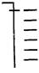 |  | Переключатель однополюсный многопозиционный, например, 6-позиционный |  | 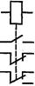 |  | Реле электрическое с замыкающим и размыкающим, переключающим контактом
 |  | Гнездо четырехпроводного контактного разъемного соединения |  | 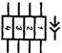 |  | Соединение контактное разъемное четырехпроводное
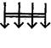 |  | Штырь четырехпроводного контактного разъемного соединения |  | 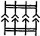 |  | Соединение контактное разъемное, четырехпроводное
 |  | Катушка электромеханического устройства. Общее обозначение |  | 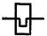 |  | Воспринимающая часть электротеплового реле
 |  | Лампа накаливания |  |  |  | Газоразрядная лампа низкого давления

БУКВЕННЫЕ КОДЫ ЭЛЕМЕНТОВ ЭЛЕКТРИЧЕСКИХ СХЕМ
A-- Устройство (общее обозначение); | BA-Громкоговоритель;
BK--Тепловой датчик | SA--Выключатель или переключатель;
C—Конденсатор; | RS- Шунт измерительный;
QF- Выключатель автоматический; | EK- Нагревательный элемент;
EL--Лампа осветительная | FU; Предохранитель плавкий;
G- Генератор, источник питания; | HL-Прибор световой сигнализации
KK- Реле электротепловое; | KM- Контактор, магнитный пускатель;
L- Катушка индуктивности, дроссель | LL- Дроссель люминесцентного освещения;
M - Двигатель; | PA- Амперметр
PR- Омметр; | PV - Вольтметр;
PW-Ваттметр; | R- Резистор;
RK-Терморезистор | TV-Трансформатор напряжения;
VD-Диод полупроводниковый, стабилитрон; | VL-Прибор электровакуумный;
VT- Транзистор; | VS- Тиристор;
xp -Соединение контактное, штырь | Xs--Соединение контактное. Гнездо;
XT- Соединение разборное; | YA- Электромагнит
SB- Выключатель кнопочный

Схемы вычерчивают в отключенном состоянии. Условные знаки на схеме вычерчивают в положении, в котором они изображены в соответствующем стандарте, или повернутыми на угол, кратный 90, по отношению к этому положению.
Все элементы на схеме должны быть определены однозначно. Для этого данные об элементах записываются в таблицу (спецификацию), которая заполняется сверху вниз и помещается на первом листе или выполняется в виде самостоятельного документа на формате А4.
Каждый элемент схемы должен иметь позиционное обозначение, которое включает в себя буквенное обозначение и порядковый номер.
Позиционные обозначения наносят рядом с условным знаком справа от него или над ним. Порядковый номер присваивается в соответствии с последовательностью расположения элементов сверху вниз и справа налево.
Элементы записываются в таблицу группами в порядке расположения их в приложении к ГОСТ 2.702–75, т. е. вначале записывают резисторы, потом – конденсаторы, катушки индуктивности, амперметры и т. д. В пределах каждой группы элементы располагают по возрастанию позиционных номеров. Элементы одного типа с одинаковыми электрическими параметрами, имеющие на схеме последовательные порядковые номера, допускается записывать в графе "Поз." в одну строчку, по типу: С1…С4, а в графе "Кол." – общее количество таких элементов.
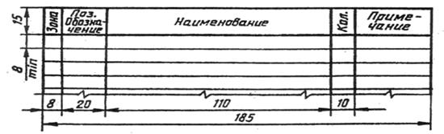
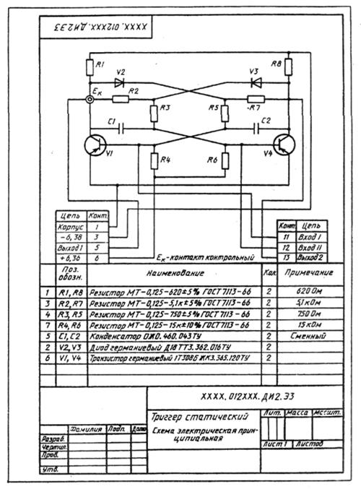
Рис. Пример выполнения электрической принципиальной схемы

